Ústav sociálních služeb města Nové Paky, Domov pro seniory, Svatojánská 494, Nová Paka 509 01

Žádost o umístění do Domova pro seniory
Ústav sociálních služeb města Nové Paky


Prosím, tuto část NEVYPLŇUJTE.
Žádost doručena:

Žádost vyřazena:

Žadatel o službu:
Příjmení: | Jméno: |  | Titul:
Den, měsíc a rok narození: |  | Státní příslušnost:
Trvalé bydliště:

Telefonní číslo:

Adresa pro doručování (pokud se liší od trvalého bydliště):

Kontaktní osoba určená žadatelem, při pomoci v jednání o sociální službu (děti, manžel, vnuk apod., jméno + příjmení, adresa, telefonní spojení, e-mail apod.):
………………………………………………………………………………………………………
……………………………………………………………………………………………………...

Jméno a adresa zákonného zástupce (pokud je žadatel omezen ve svéprávnosti):

Příspěvek na péči: | ANO | NE | Požádáno - kdy:
Přiznán ve stupni: | I. | II. | III. | IV.

Žadatel žije: | Osaměle
 | Ve společné domácnosti s:

Odůvodnění žádosti do Domova pro seniory:
………………………………………………………………………………………………………..
………………………………………………………………………………………………………..

Stručně napište, co od naší služby očekáváte:
……………………………………………………………………………………………………….
……………………………………………………………………………………………………….

Má žadatel podanou žádost o umístění ještě v jiném zařízení?
Ve kterém?

Je v současné době žadatel umístěn v nějakém zařízení ( nemocnice, LDN, rehabilitační pracoviště )
Ve kterém? ……………………………………od kdy ………………………………………

Prohlášení žadatele:
Podpisem této žádosti dávám souhlas ÚSS - Domovu pro seniory v Nové Pace k zajišťování, shromažďování a uchovávání osobních údajů konkretizujících moji osobu (údajů, které poskytnu při podání žádosti o umístění do Domova pro seniory v Nové Pace a během sociálních šetření, která jsou prováděna v návaznosti na přijetí žádosti do evidence a před nástupem do Domova pro seniory Nová Paka včetně další navazující dokumentace vztahující se k mé osobě).

Prohlašuji, že veškeré údaje v této žádosti jsem uvedl pravdivě.

V .....................................................

Dne: ................................................

Podpis žadatele: .................................................................................................................
(event. zákonného zástupce opatrovníka)
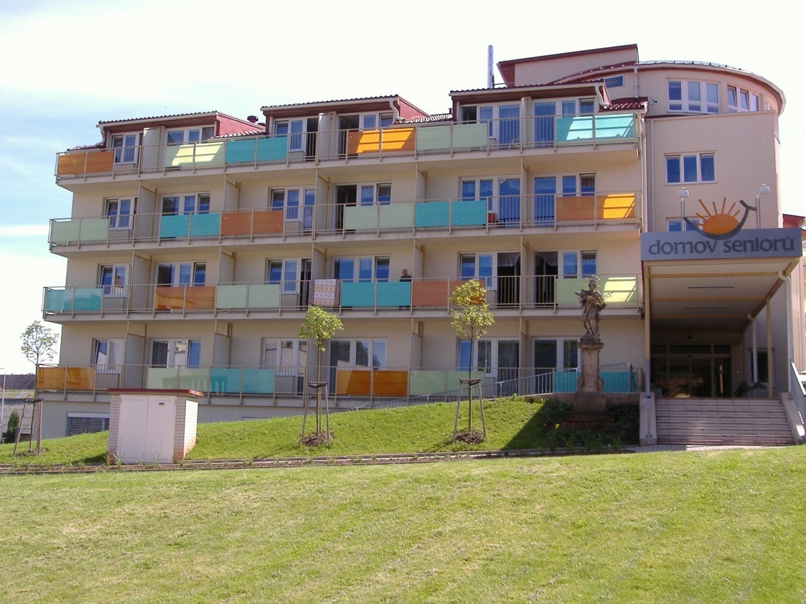

Přílohy k žádosti:
- Vyplněné „Vyjádření ošetřujícího lékaře o zdravotním stavu žadatele“.
- U žadatele omezeného ve svéprávnosti – kopie rozhodnutí soudu o omezení ve svéprávnosti a usnesení soudu o ustanovení opatrovníka.
- U žadatele zastupovaného pověřeným zmocněncem – kopie plné moci.

§49 Domovy pro seniory - Zákon o sociálních službách:
V domovech pro seniory se poskytují pobytové služby osobám, které mají sníženou soběstačnost zejména z důvodu věku, jejichž situace vyžaduje pravidelnou pomoc jiné fyzické osoby.
Služba obsahuje tyto základní činnosti: poskytnutí ubytování, poskytnutí stravování, pomoc při zvládání běžných úkonů péče o vlastní osobu, pomoc při osobní hygieně nebo poskytnutí podmínek pro osobní hygienu, zprostředkování kontaktu se společenským prostředím, sociálně-terapeutické činnosti, aktivizační činnosti, pomoc při uplatňování práv, oprávněných zájmů a při obstarávání osobních záležitostí.

